ここまでのまとめ
- ②
買いPBの形状 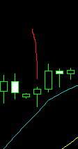 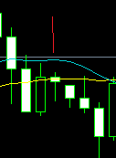
赤線二つのロウソク自体は上げ足と下げ足ロウソクだが、ひげは実態よりも下に長いので、
どちらも買いのPBとして判断可能

ただし②については
下ヒゲが実態の３倍以上あるので買いPBですが、MAの下なのでエントリー不可
終値がMAを越えていなければエントリーは不可、
買い判断は実態が上の線MA10(青緑)に触れているのまたは超えているのが条件。

PBで新しい疑問、十字はPBとして有り?無し?
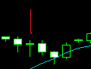 形としては、買いのPBだが??

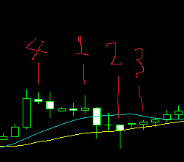
1は売りPB として判断、MAが不成立

2はPBだがMAの中なので却下

3もMAの中なので却下

4はひげが実態の3倍(微妙)なのでPBとしては却下の判断(3も同じかな)

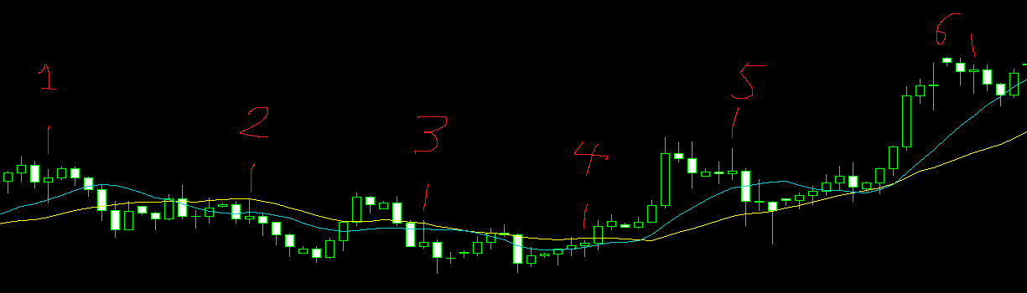

1はPBに近いが、上のひげが長いので、上げのPBとしては見送りかな??

2も上下ひげはあるが1と比べて短いのとPBプラスMA越えで機能している。
1と比べた時、見極め方法はひげの感覚のみでいいのか分からない。

3は下げのPBで両方のMAも超えているので、下げエントリーすると結果が付いてこない、
これは単純に良いエントリーだが結果はダメでしたと割り切るべきか??

4はMAを超えていないのでNG。
でもその後上げているがプラスの判断要素があれば知りたい。

5は下げのPBだが一本目のMAもタッチしていないのでNG判断。

6の9個目の時と同じ形で十字の判断は??

